INFORME TRIMESTRAL DE ACTIVIDADES

Por este conducto doy a conocer el plan de trabajo del Departamento de Servicios Públicos Municipales a partir del 01 de ENERO al 31 MARZO del 2022.

SERVICIOS PUBLICOS MUNICIPALES

La Dirección de Servicios Públicos Municipales es la unidad básica de la estructura funcional de la Administración Pública encargada de ejecutar la cobertura de los Servicios, cumpliendo responsablemente las obligaciones y facultades de manera uniforme y continua ante situaciones de emergencia, ordinaria, prioritaria y/o administrativas de acuerdo a los lineamientos señalados por la Dirección y la Autoridad competente.

OBJETIVO GENERAL
El objetivo General de esta Dirección es satisfacer las necesidades básicas del Municipio coordinando y organizando los diferentes departamentos que la conforman, otorgando Servicios de calidad de forma continua y puntual

OBJETIVO PARTICULAR
Esta dirección tiene como objetivo principal solucionar los diferentes servicios solicitados por la ciudadanía desde sus servicios básicos como agua, drenaje, alumbrado público, imagen urbana con servicio de parques y jardines ,recolección de basura además del servicio de inhumaciones hasta resolver problemas por falta de dichos servicios puedan causar algún reclamo o inconformidad de la población.

ACTIVIDADES DEPARTAMENTO AGUA POTABLE, DRENAJE Y ALCANTARILLADO
Contribuir con el desarrollo del Municipio, atendiendo toda solicitud o necesidad en cuanto a la prestación del servicio de agua potable, drenaje y alcantarillado se refiera, preservando la infraestructura y el cuidado del medio ambiente, ya sea en colonias o comunidades, mediante el abastecimiento del recurso agua y la mejora continua en prestación del servicio.
Dentro de las actividades realizadas en el trimestre se encentran:

SERVICIOS REALIZADOS DEPARTAMENTO DE AGUA POTABLE
14 SERVICIOS | CONEXIONES DE AGUA POTABLE
14 SERVICIOS | CONEXIONES DE DRENAJE
13 SERVICIOS | FUGAS DE AGUA POTABLE
27 SERVICIOS | DESTAPE DE TOMAS DOMICILIARIAS
5 SERVICIOS | MANTENIMIENTO DE EQUIPOS DE BOMBEO
4 SERVICIOS | DESAZOLVE DE DRENAJE VACTOR
14 SERVICIOS | CONSTRUCCIONES DE REGISTROS DE DRENAJE
14 SERVICIOS | RECOLECCION DE ESCOMBRO
75 MUESTREOS ALEATORIOS | MUESTREOS DE CLORACION
120 SERVICIOS | SERVICIOS DE CISTERNA (SUMINISTROS DOMICILIARIOS,RIEGO AREAS PUBLICAS)
90 SERVICIOS | MANTENIMIENTO DE TANQUES DE CAPTACION(PASO DEL CARRO,CHARCO DEL SOL Y EL SALTO)

RELACION DE GASTOS DEPARTAMENTO DE AGUA POTABLE POR DESAZOLVE CON VACTOR PRIVADO
GASTOS POR CONTRATACION DE VACTOR PRIVADO (3HRS DE TRABAJO Y 2 DE TRASLADO) | $13,340.00
TOTAL: | $13,340.00

RELACION DE GASTOS DEL DEPARTAMENTO DE AGUA POTABLE Y ALCANTARILLADO
SUELDOS | $ 195,275.10
GASTOS GASOLINA | $ 20,554.30
GASTOS DE MATERIALES | $ 77,187.41
TOTAL: | $ 293,016.81

EVIDENCIA FOTOGRAFICA
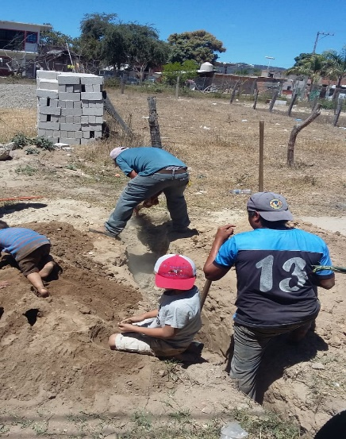
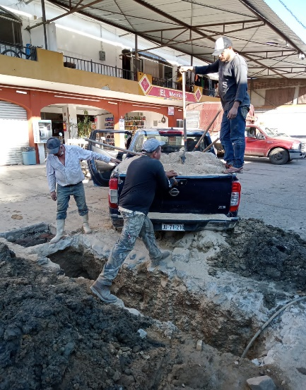
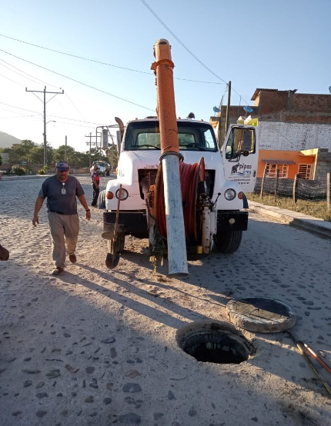

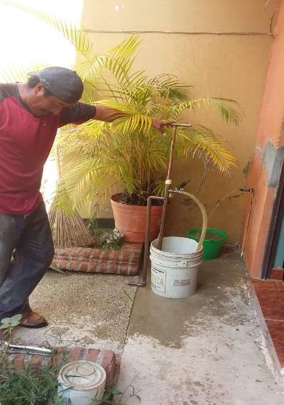
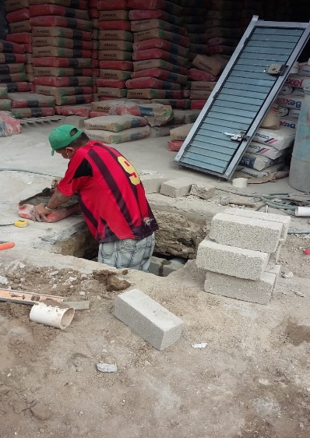
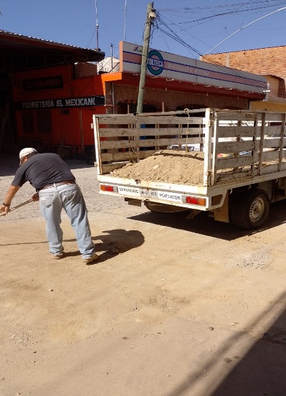

ACTIVIDADES DEPARTAMENTO ALUMBRADO PÚBLICO
El objetivo de este departamento es brindar a la población una mejor atención, conforme a la programación de los reportes para ser más eficiente el servicio.

SERVICIOS REALIZADOS DEL DEPARTAMENTO ALUMBRADO PUBLICO EN ELTRIMESTRE ENERO-FEBRERO 2022
13 SERVICIOS | APOYO A LUGARES PUBLICOS
100 SERVICIOS | REPARACION Y MANTENIMIENTE DE LUNIMARIAS
5 SERVICIOS | INSTALACION DE NUEVAS LUMINARIAS
20 SERVICIOS | PODAS DE ARBOLES
7 SERVICIOS | REPARACION Y MANTENIMIENTO DE INSTALACIONES DE BOMBAS EN LAS LOCAIDADES

RELACION DE GASTOS DEL DEPARTAMENTO ALUMBRADO PUBLICO
SUELDOS | $ 228,393
GASTOS GASOLINA | $ 26,250.00
GASTOS DIESEL | $ 0.00
GASTOS DE MATERIALES | $ 106,071.88
TOTAL: | $ 360,714.88
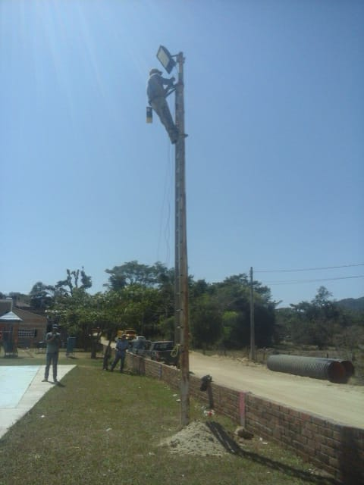
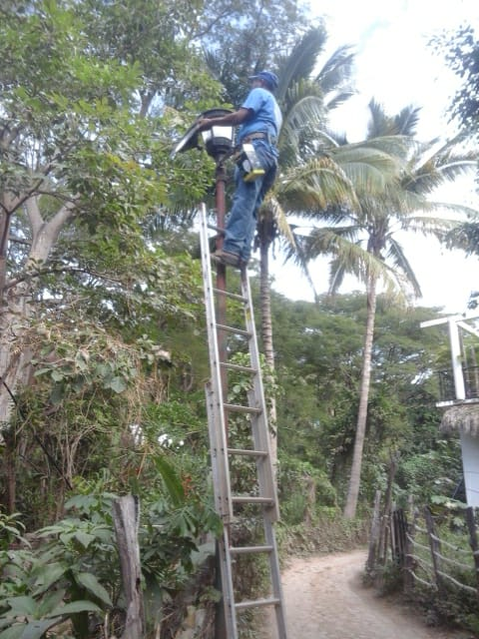
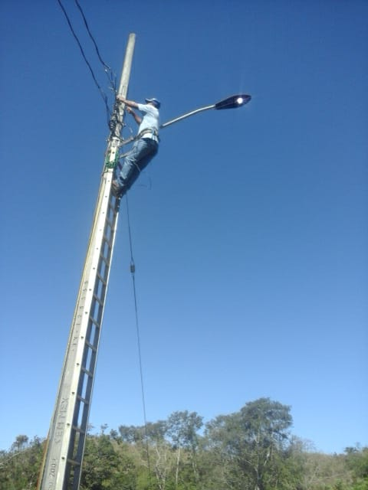

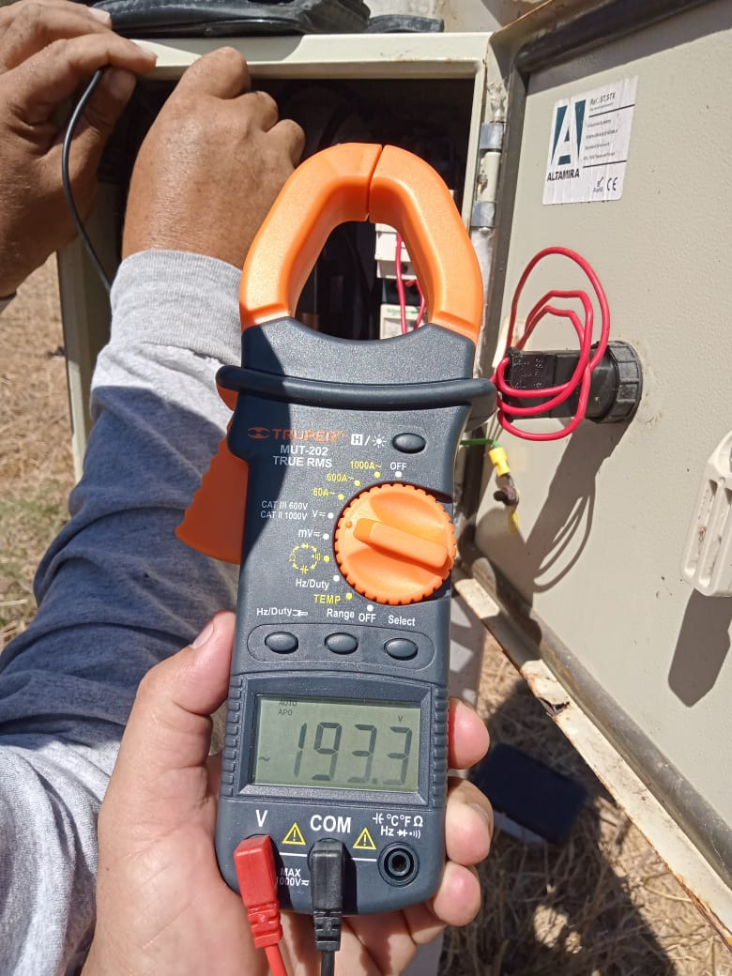
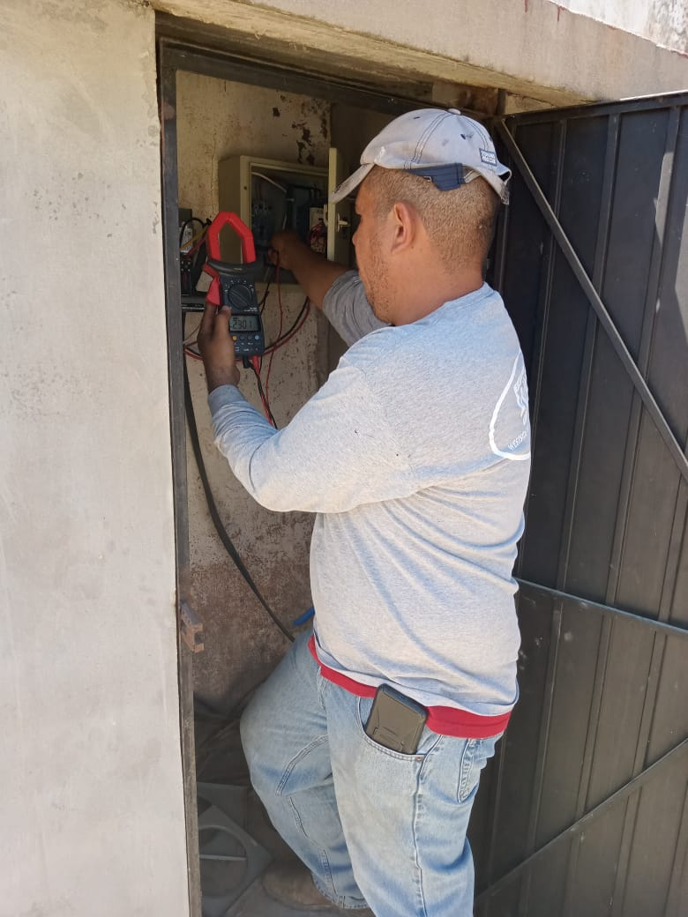
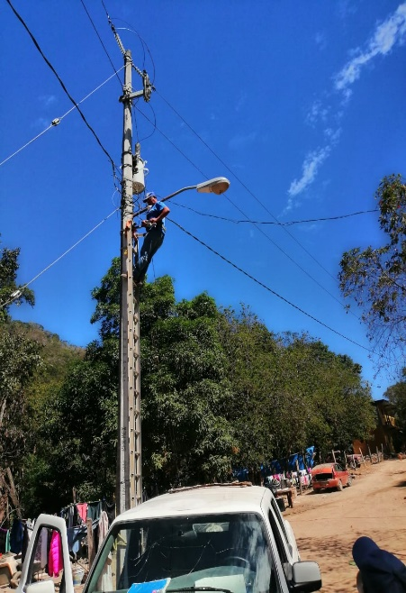

ACTIVIDADES DEPARTAMENTO PARQUES Y JARDINES
El objetivo principal de este departamento es otorgar una buena imagen a la localidad mediante el mantenimiento de camellones, avenidas, plazas, áreas recreativas, jardines y áreas verdes que tiene el municipio, parte de las actividades son:
SERVICIOS REALIZADOS POR EL DEPARTAMENTO PARQUES Y JARDINES
90 SERVICIOS | LIMPIEZA Y ASEO DE PARQUES JARDINES
90 SERVICIOS | LIMPIEZA DE CALLES Y AVENIDAS
80 SERVICIOS | PODA DE ARBOLES EN CALLES PRINCIPALES
15 SERVICIOS | PODAS EN INSTALACIONES PUBLICAS Y DEPENDENCIAS OFICIALES DE GOBERNO
12 SERVICIOS | PODA DE CANCHAS DE USOS MULTIPLES

RELACION DE GASTOS DEL DEPARTAMENTO PARQUES Y JARDINES
GASTOS VARIOS | $ 2,530.00
GASTOS GASOLINA | $ 9,760.35
SUELDOS | $ 91,357.2
TOTAL: | $ 103,647.55

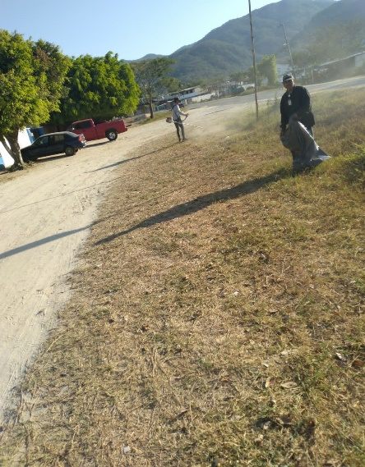
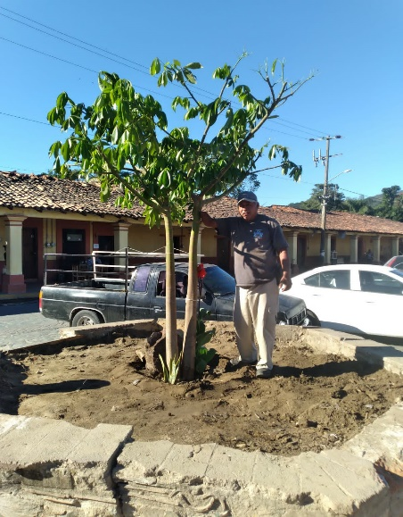
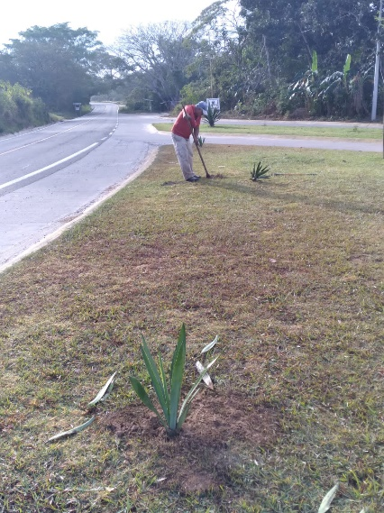

ACTIVIDADES DE ASEO PÚBLICO
Como parte de una buena imagen es fundamental el aseo público en un Municipio, ello refleja el compromiso no solo de la administración sino la cultura ambiental de los ciudadanos hacia la comunidad, es por eso que este servicio se realiza de la manera más coordinada mediante rutas establecidas para tener la mayor cobertura del Municipio.

DEPARTAMENTO DE ASEO PUBLICO
SUELDOS | $ 275,028.00
GASTOS GASOLINA | $ 234,000.00
GASTOS DIESEL | $ 0.00
GASTOS VARIOS | $ 20,000.00
TOTAL: | $ 529,028.00
DEPARTAMENTO VERTEDERO MUNICIPAL D4 RENTADO
GASTOS DIESEL | $ 40,993.90
TOTAL: | $ 40,993.90

EVIDENCIA FOTOGRAFICA COMPACTACION BIMESTRAL PARA CUMPLIMEINTO DE LA NORMA 083
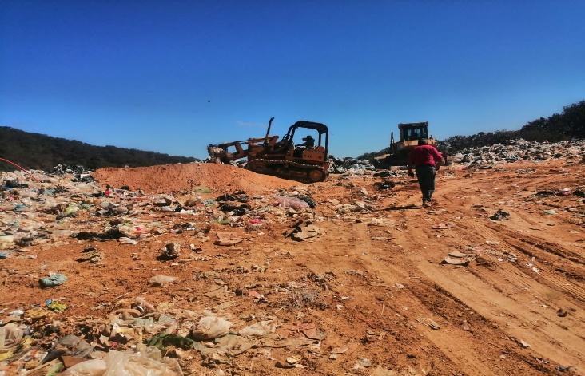
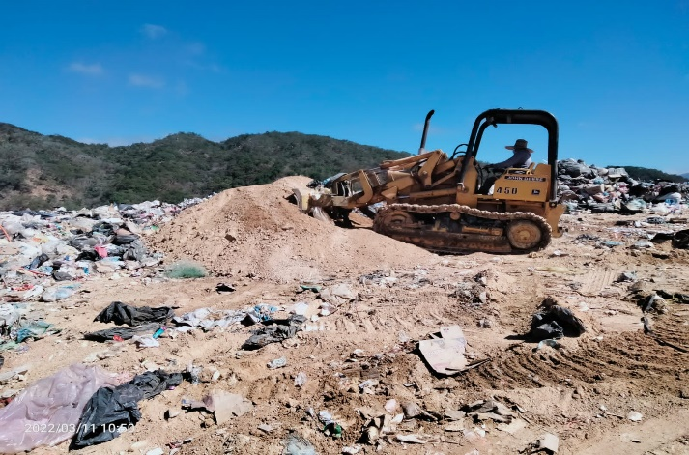

ACTIVIDADES DEL PANTEON
El Panteón, es un Servicio Público Municipal que se representa en un terreno con instalaciones especiales, destinadas a la inhumación y exhumación de cadáveres humanos en forma solemne.
La disposición de tener un lugar donde sepultar a los ciudadanos es indispensable en cada lugar cuya población sea considerada, para llevar a cabo este servicio es necesario contar con espacios limpios y procurando siempre de cuidar esta área de actos vandálicos.
DEPARTAMENTO CEMENTERIO MUNICIPAL
GASTOS VARIOS | $ 2,453.79
SUELDOS | $ 68,369.4
TOTAL: | $ 70,823.19

SERVICIOS REALIZADOS EN EL CEMENTERIO MUNICIPAL
INHUNACIONES | 31 SERVICIOS REALIZADOS
EXHUMACIONES | 0 SERVICIOS REALIZADOS
INHUACIONES POR COVIT | 0 SERVICIOS REALIZADOS -

EVIDENCIA FOTOGRAFICA
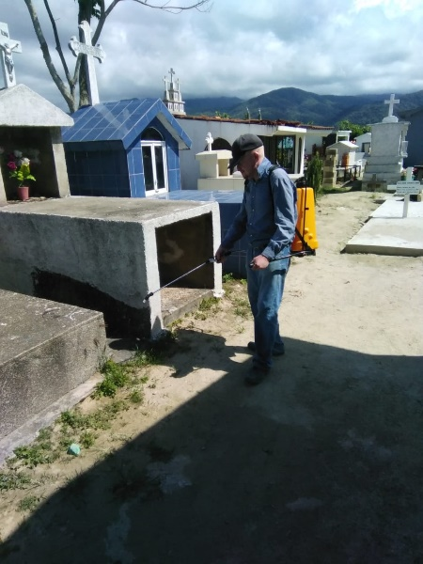
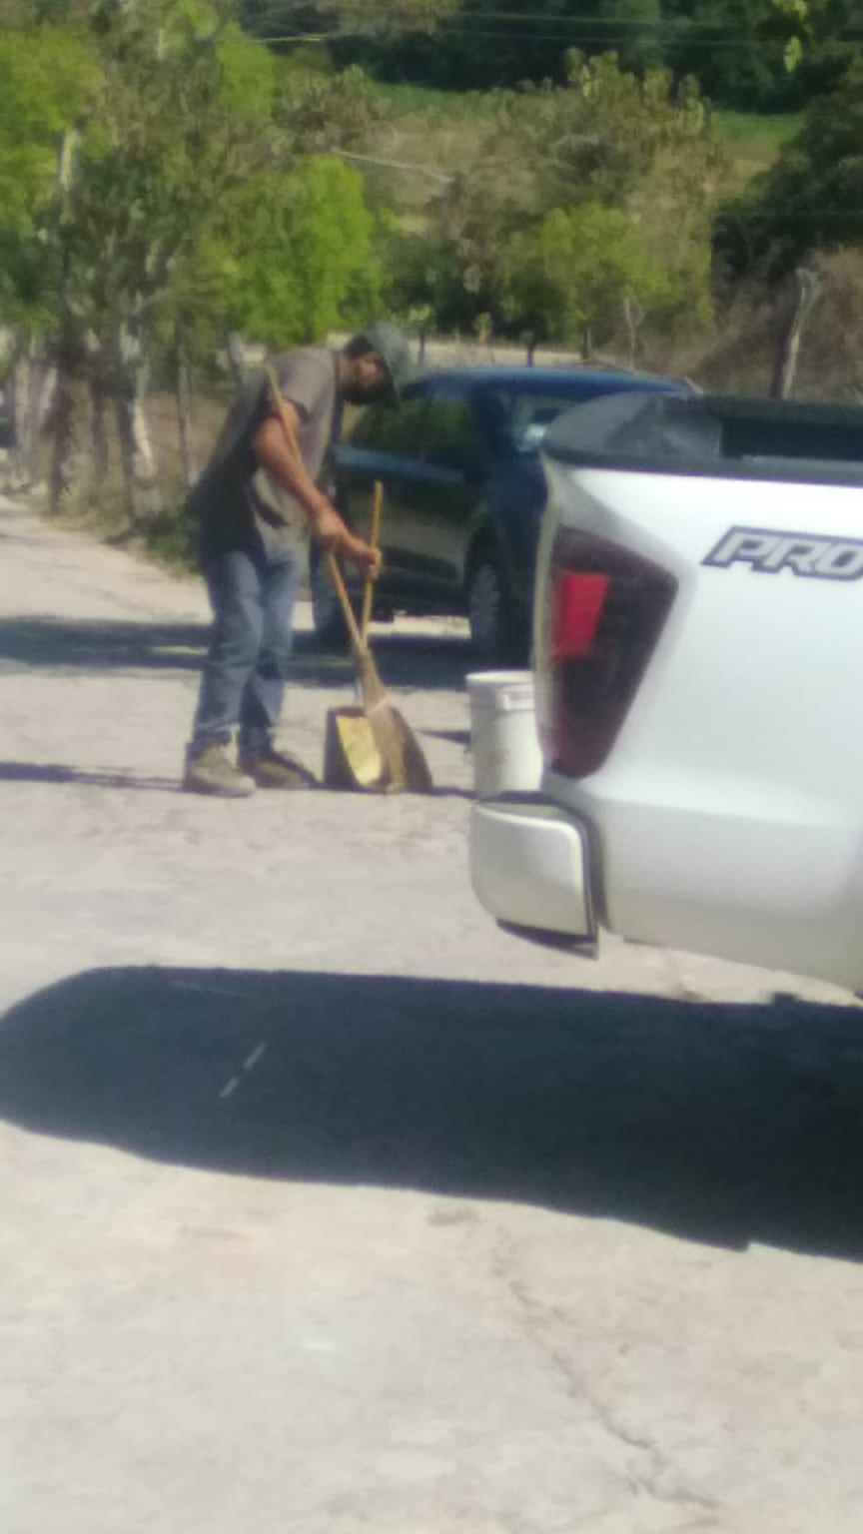
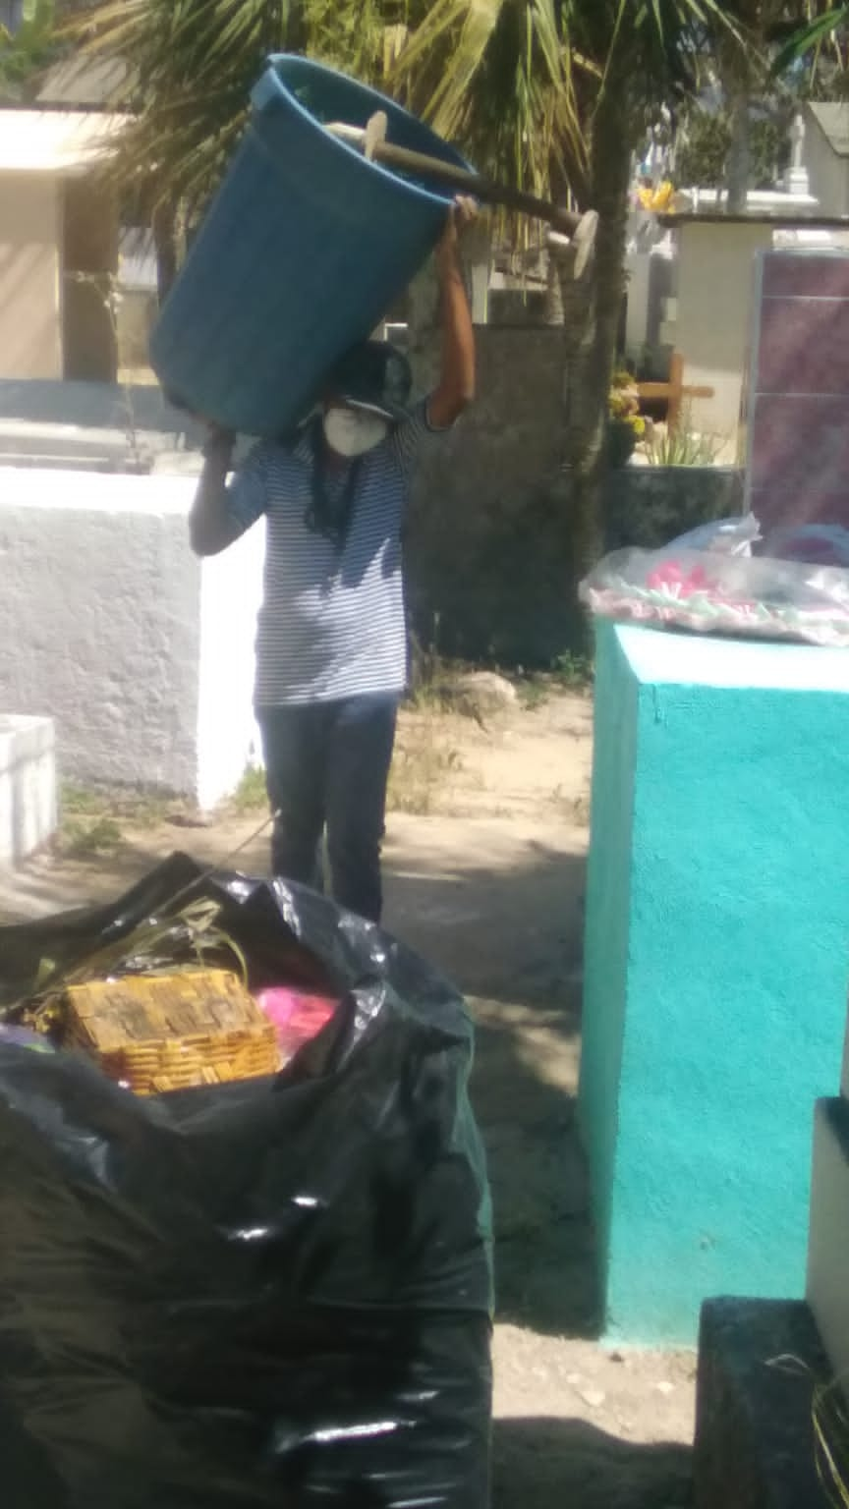

Sin más por el momento me despido de Usted quedando a sus órdenes para cualquier duda o aclaración al respecto.

A T E N T A M E N T E
“SUFRAGIO EFECTIVIO”
El Tuito, Municipio de Cabo Corrientes, Jalisco; a 05 Abril del 2022.

_________________________________
C. JUAN GIRALDO SANCHEZ GOMEZ
Director de Servicios Públicos
Admón. 2021 -2024
C.c.p./Archivo

